材化学院实验室安全检查通报 24-25-2-4

2025 年 3月20日，实验室管理人员对科研实验室进行了安全检查，发现下述实验室有违反实验室安全管理规定的行为：
实验室 | 隐患描述 | 隐患照片 | 对应条款 | 整改完成时间/措施
敬德楼C501西 | 1.废液无台账 | 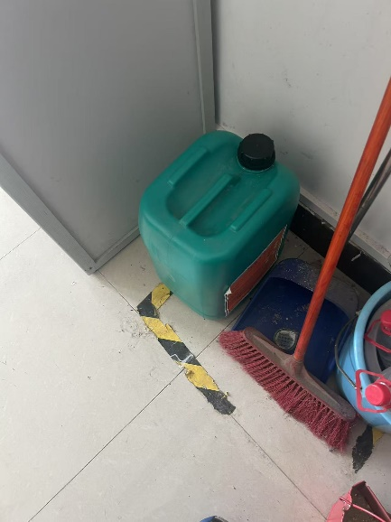 | 9.7.4 | 立整立改
敬德楼B502北 | 1.试剂未放入试剂柜中 | 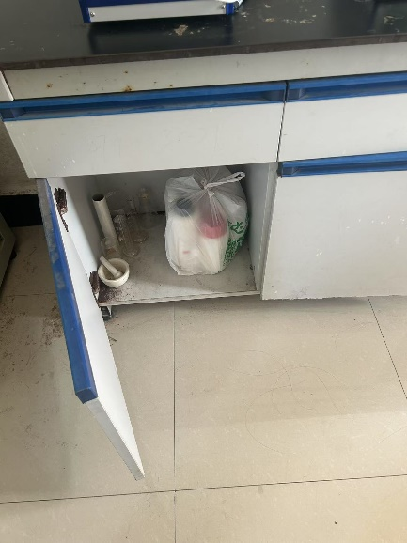 | 9.3.2 | 立整立改
敬德楼C505西 | 1.废液账实不符 | 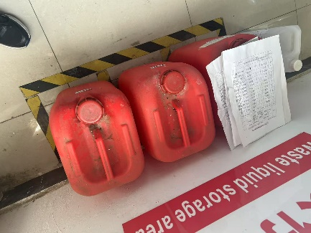 | 9.7.4 | 立整立改
敬德楼C505西 | 1.废液账实不符 |  | 9.7.4 | 立整立改
敬德楼C505东 | 1.废液账实不符 | 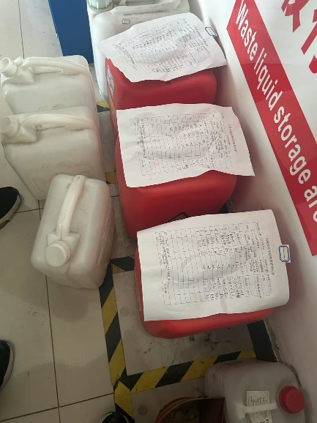 | 9.7.4 | 立整立改
敬德楼C507 | 1.试剂柜固液混放；  2.部分试剂无清单；  3.废液账实不符 | 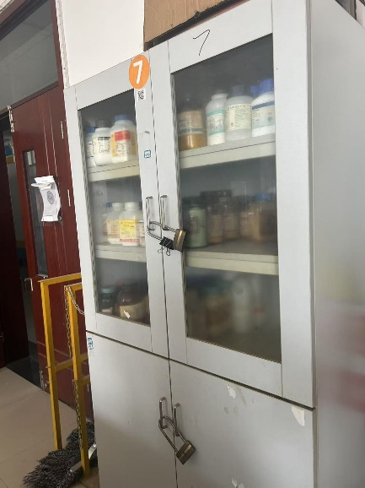  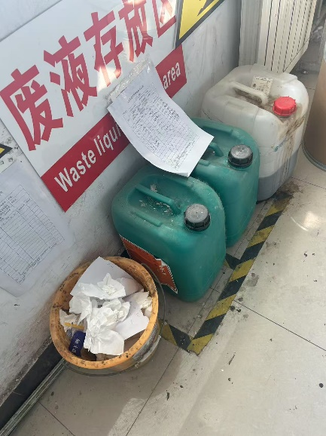 | 9.3.2  9.3.1  9.7.4 | 立整立改
敬德楼C509东 | 1.试剂柜固液混放 | 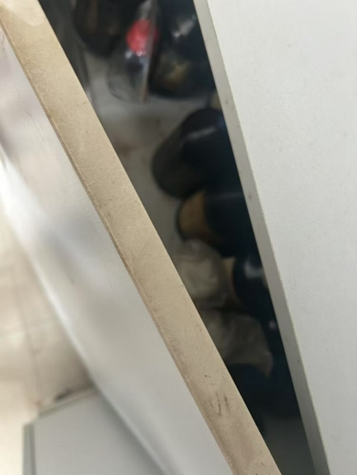 | 9.3.2 | 立整立改
敬德楼B115 | 1.值日台账需更新 | 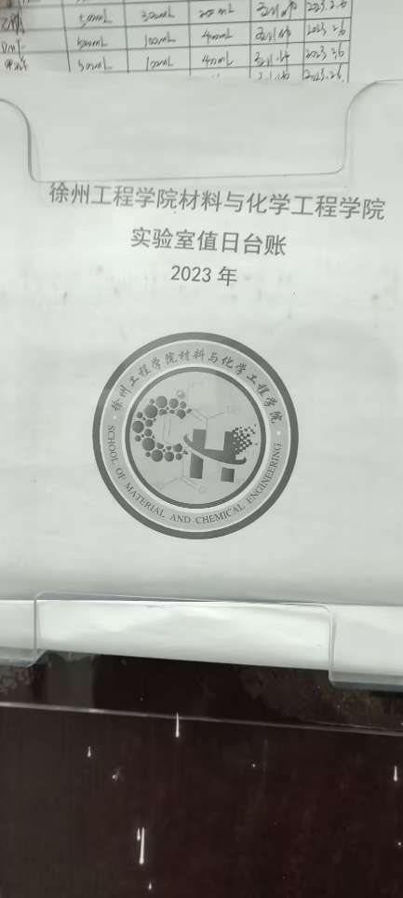 | 9.3.1 | 立整立改
敬德楼B117 | - 试剂柜和实物账目不符 | 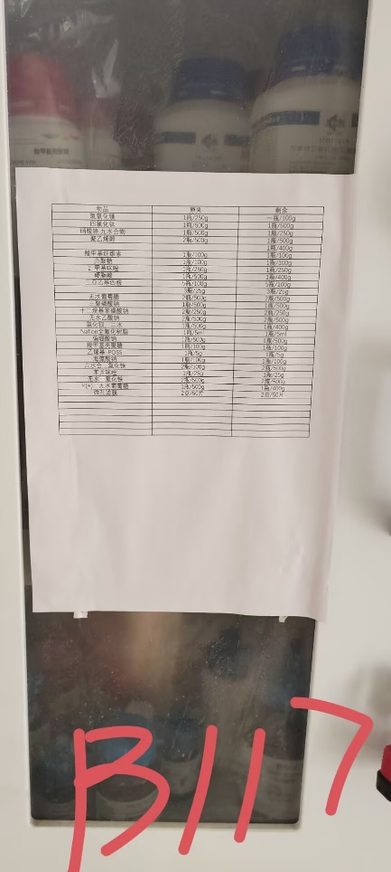 | 9.3.2 | 立整立改
敬德楼B119 | 1.实验室有取暖设备 | 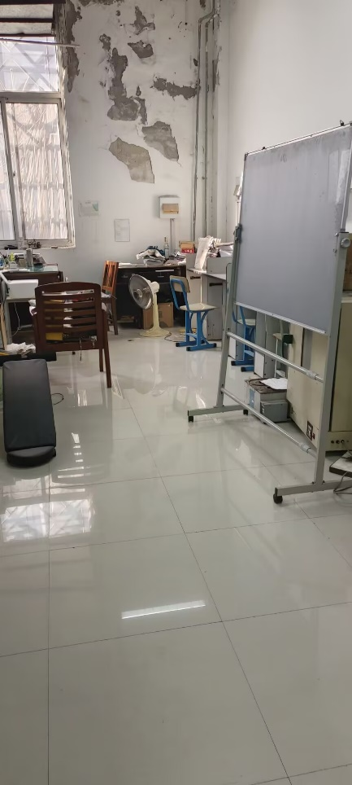 | 6.2.2 | 立整立改

